Красноярский край
Березовский район
МАГАНСКИЙ СЕЛЬСКИЙ СОВЕТ ДЕПУТАТОВ
шестого созыва

Р Е Ш Е Н И Е

«17» марта 2023 с. Маганск № 46-1Рвн

Об утверждении отчета Главы муниципального образования Маганский сельсовет Березовского района Красноярского края за 2022 г.

В соответствии с Федеральным законом Российской Федерации от 06.10.2003 № 131-ФЗ "Об общих принципах организации местного самоуправления в Российской Федерации", Уставом Маганского сельсовета,
пп. д) п. 38.1 ст. 38 Регламента Маганского сельского Совета депутатов, утвержденного Решением Маганского сельского Совета депутатов от 15.07.2015 № 10-2Р, заслушав и обсудив отчет Главы Маганского сельсовета о результатах своей деятельности и деятельности администрации Маганского сельсовета за 2022 год, Маганский сельский Совет депутатов
РЕШИЛ:
1. Утвердить отчет Главы муниципального образования Маганский сельсовет Березовского района Красноярского края о результатах своей деятельности и деятельности администрации муниципального образования Маганский сельсовет Березовского района Красноярского края за 2022 год (Приложение № 1).
2. По результатам рассмотрения отчета признать деятельность Главы муниципального образования Маганский сельсовет Березовского района Красноярского края за 2022 год удовлетворительной.
3. Настоящее решение вступает в силу со дня официального опубликования в газете «Ведомости органов местного самоуправления Маганского сельсовета» и подлежит размещению на официальном сайте администрации Маганского сельсовета в сети интернет в 10-дневный срок со дня утверждения.

Председатель Маганского И. п. главы Маганского
сельского Совета депутатов сельсовета
шестого созыва

Т. Н. Максимихина Е. С. Запара
Приложение № 1
к Решению Маганского сельского Совета депутатов от 13.03.2023 г. № 46-1Рвн

ОТЧЕТ
главы Маганского сельсовета
Березовского района Красноярского края

1. Глава Маганского сельсовета.

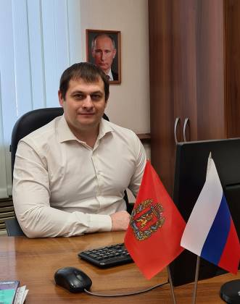

Глава Маганского сельсовета Березовского района Красноярского края – Ларионов Андрей Георгиевич.
Избран Решением Маганского сельского Совета депутатов от «10» декабря 2020 № 18-1Р «Об избрании главы Маганского сельсовета».

Уважаемые жители Маганского сельсовета, депутаты!

Добрый день, уважаемые жители Маганского сельсовета, уважаемые депутаты и гости, на ваше рассмотрение выносится отчет за 2022 год!

В соответствии с действующим Федеральным законодательством, главы сельских поселений ежегодно отчитываются перед населением о проделанной работе и поставленных задачах.
Главными задачами в работе Администрации Маганского сельсовета остается исполнение полномочий в соответствии с Федеральным законом от 06.10.2003 N 131-ФЗ «Об общих принципах организации местного самоуправления в Российской Федерации», Уставом Маганского сельсовета и другими Федеральными и краевыми правовыми актами.
Это, прежде всего:
исполнение бюджета поселения;
обеспечение бесперебойной работы социально-культурной сферы;
благоустройство территорий населенных пунктов, развитие инфраструктуры, обеспечение жизнедеятельности поселения;
работа по предупреждению и ликвидации последствий чрезвычайных ситуаций;
обеспечение первичных мер пожарной безопасности и многое другое.
Эти полномочия осуществляются путем организации повседневной работы администрации поселения, подготовки нормативных правовых документов, осуществления личного приема граждан Главой поселения и специалистами, рассмотрения письменных и устных обращений.
За отчетный период на личный прием к Главе поселения и работникам администрации обратилось – 32 человека по самым разнообразным вопросам. Обращения граждан в основном были связаны с решением бытовых проблем: благоустройством, ремонтом водопровода, уличного освещения, ремонт дорог, решением социальных вопросов.
Для информирования населения о деятельности администрации используется официальный сайт администрации Маганского сельсовета в сети «Интернет» http://magansk.ru, где размещаются нормативные документы, информация о мероприятиях по благоустройству наших территорий, регламенты оказываемых муниципальных услуг, бюджет и отчет об его исполнении, сведения о доходах и расходах муниципальных служащих и депутатов, а также многое другое. Сайт администрации всегда поддерживается в актуальном состоянии. Для обнародования нормативных правовых актов используются информационные стенды и информационные бюллетени.
Официальное печатное издание – «Ведомости органов местного самоуправления Маганского сельсовета». Газета выходит по мере необходимости опубликования нормативных правовых актов органов местного самоуправления Маганского сельсовета (но не реже одного раза в три месяца), распространяется бесплатно, кроме того размещается на официальном сайте администрации Маганского сельсовета, что дает возможность жителям всех населенных пунктов вернуться к просмотру в любое удобное время. В 2022 году издано - 32 газеты.

2. Общие сведения.
Общая площадь территории Маганского сельсовета составляет 187,161тыс.га. На сегодняшний день сельсовет включает 9 населённых пунктов, в которых проживает 3501 житель:
- с. Маганск – 1067 ч.,
- п. Маганский – 113 ч.,
- д. Свищево – 390 ч.,
- п. Березовский – 1199 ч.,
- п. Верхняя Базаиха – 298 ч.,
- п. Жистык – 15 ч.,
- п. Береть – 173 ч.,
- п. Брод – 74 ч.,
- п. Урман – 172 ч.
На территории Маганского сельсовета осуществляют свою деятельность:
3 школы: МБОУ Маганская средняя образовательная школа в с. Маганск, МБОУ Березовская средняя образовательная школа № 5 в п. Березовский и филиал МБОУ Березовская средняя образовательная школа № 5 п. Береть;

2 дома культуры: СДК «Радуга» в п. Березовский, Маганский сельский дом культуры в с. Маганск и 1 клуб в п. Берхняя Базаиха, 3 библиотеки МБУК «Межпоселенческая библиотека» Березовского района в с. Маганск, п. Березовский и п. Верхняя Базаиха.
2 амбулатории общей врачебной практики: в с. Маганск и в п. Березовский, 3 ФАПа: п. Верхняя Базаиха, п. Урман и п. Береть.
В сфере торговли работает 15 магазинов и 1 павильон.
Торговлю осуществляют: ИП Коротких Э.Я. Магазин "Березка", ИП Минчик А.Е. Магазин "Центральный", ИП Минчик Н.В. Магазин "Фортуна", ИП Баранов А.Н. Магазин "Теремок", ИП Потехин В. И. Магазин "Ника", ИП Федорченко О. С. Магазин "Сундучок", ИП Вдовина Е.В. Магазин "Маганская долина", ИП Коновалова Е.Н. Магазин "Виктория", ИП Коновалова Е.Н. Магазин "Фермерский", ИП Капустин П.В. Магазин "АлиСон", "Сибиряк", "Верхбазаихский", ИП Мужева Н.В. Магазин "Сан Саныч", ИП Юдина О. В., ИП Карнаухова О.А., ООО «Олмал».
Развивается малое и среднее предпринимательство. Зарегистрированы и осуществляют свою деятельность крестьянско-фермерские хозяйства – КФХ «Владыкин», КФХ Минчик В.М., ООО «Маганское», СПК «Маганское», ООО «Урожай» и другие.
На территории сельсовета расположены учреждения: КГАУ СО «Маганский психоневрологический интернат», КГБУ «Маганское лесничество», круглогодичный оздоровительный комплекс «Космос», база отдыха «Сокол», базы отдыха «Береть» и «Манская заимка», пансионат для пожилых людей «Живоносный источник».

3. Формирование, утверждение и исполнение бюджета
Бюджет Маганского сельсовета на 2022 г. и плановый период 2023-2024 гг. утвержден Решением Маганского сельского Совета депутатов шестого созыва от 02.12.2021 г. № 34-1Р.

Основные финансово-экономические показатели
Доходы – 30214636,77 руб.
Расходы – 31193022,44 руб.
Дефицит/профицит – 1536215,42 руб.

Налоговые и неналоговые доходы

Наименование доходов | План | Факт | %
НДФЛ | 435 885,00 | 496 215,02 | 114
Земельный налог | 6123000,00 | 6 209 695,32 | 101
Налог на имущество физических лиц | 760000,00 | 786 932,13 | 103
Единый сельскохозяйственный налог | 19000,00 | 30 438,18 | 160,2
Дорожный Фонд поселения | 1110100,00 | 1 280 925,53 | 115,4
Госпошлина | 2000,00 | 3300,00 | 165
Прочие поступления от использования имущества | 415 340,56 | 399134,68 | 97
Административные штрафы, установленные законами субъектов Российской Федерации об административных правонарушениях, за нарушение муниципальных правовых актов | 6750,00 | 6750,00 | 100
Инициативные платежи зачисляемые в бюджеты сельских поселений | 143000,00 | 143000,00 | 100
Безвозмездные поступления от других бюджетов бюджетной системы Российской Федерации | 20 890 807,68 | 20 858 245,91 | 99,8
Налоговые и неналоговые доходы всего: | 29 905 883,24 | 30 214 636,77 | 101

Структура расходов

Раздел | Наименование показателя бюджетной классификации | 2022 г.
0100 | Общегосударственные расходы | 9 935 168,73
0200 | Национальная оборона | 406 000,78
0300 | Национальная безопасность и правоохранительная деятельность | 625 788,64
0400 | Национальная экономика | 5 355 961,25
0500 | Жилищно-коммунальное хозяйство | 5 289 933,41
0800 | Культура, кинематография | 5 419 874,63
1001 | Социальная политика | 119 890,00
1102 | Физическая культура и спорт | 4 040 405,00
 | Всего | 31 193 022,44

Передача полномочий по вопросам местного значения
В соответствии с утвержденными решениями Маганского сельского Совета депутатов заключены Соглашения между муниципальным образованием Маганский сельсовет и муниципальным образованием Березовский район о передаче части полномочий с уровня поселения на уровень района по вопросам местного значения:
- По созданию условий для организации досуга и обеспечения жителей поселения услугами организаций культуры - общая сумма передаваемых межбюджетных трансфертов - 3105334,00 рублей;
- По техническому обслуживанию в области культуры - общая сумма передаваемых межбюджетных трансфертов - 800085,55 рублей;
- По осуществлению полномочий в области ведения адресного хозяйства – общая сумма передаваемых межбюджетных трансфертов - 67639,00 рублей;
- По осуществлению внешнего муниципального финансового контроля контрольно-счетному органу муниципального образования Березовский район общая сумма передаваемых межбюджетных трансфертов – 40286,00 руб.
- По назначению, перерасчету размера и выплаты пенсии за выслугу лет лицам, замещавшим муниципальные должности и должности муниципальной службы- 119890,00 руб.

4. Социальная сфера

Работа с населением
Основное направление работы администрации в рамках осуществляемой социальной политики, прежде всего, это организация качественной работы с населением. Через обращения граждан как письменные, так и устные формируется и корректируется план осуществляемой как повседневной, так и долгосрочной работы администрации. Работа с обращениями граждан в Администрации проводилась в соответствии с Федеральным законом от 02.05.2006г. №59-ФЗ «О порядке рассмотрения обращений граждан Российской Федерации». Обращения поступали в администрацию по различным каналам: лично от заявителей, почтовыми отправлениями, по электронной почте.
За 2022 год гражданам выдано 244 справок. Наибольшее количество справок выдано о составе семьи (116 шт.) и лицах, зарегистрированных по месту жительства заявителя, которые используются для получения жилищно-коммунальных услуг, льгот, детских пособий (выписки из домой книги) – 745 шт.
Важным моментом в работе администрации является работа с обращениями граждан.
За отчетный период в администрацию Маганского сельсовета поступило 130 обращение граждан.
Организовано 13 встреч с жителями поселения. Сходы граждан были проведены в октябре, ноябре и декабре в п. Березовский, где решались вопросы благоустройства, выбора инициативного проекта и участия в программе поддержки местных инициатив.

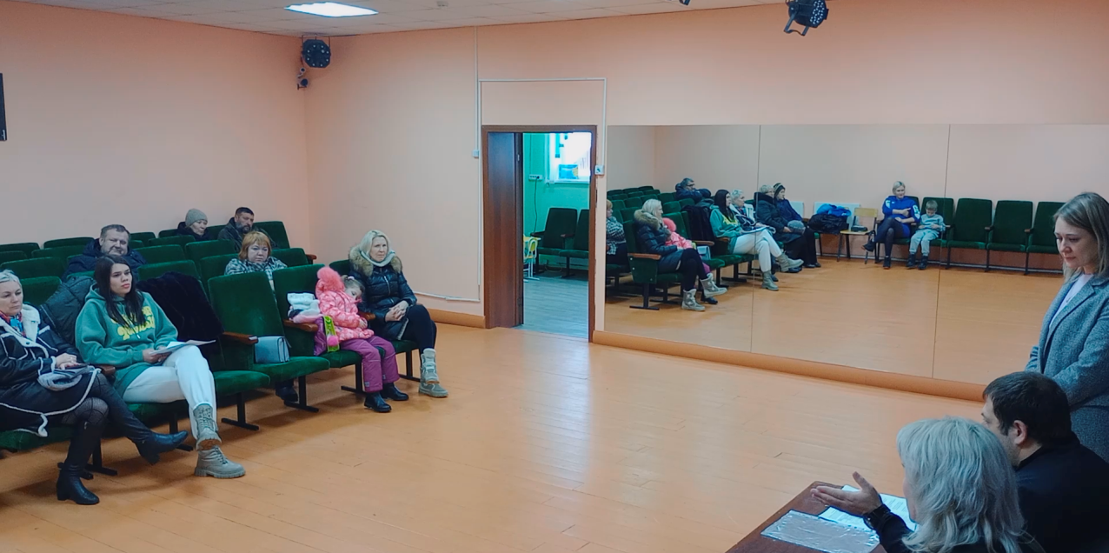

Муниципальные услуги гражданам на базе МФЦ
В целях совместной деятельности по организации и предоставлению муниципальных услуг по принципу «одного окна» администрацией сельсовета заключено Соглашение о взаимодействии между Краевым государственным бюджетным учреждением «Многофункциональный центр предоставления государственных и муниципальных услуг».
За 2022 г. в МФЦ от территории Маганского сельсовета обратилось 569 жителей.

Нормативные правовые акты
В рамках нормотворческой деятельности за отчетный период принято 95 Постановлений Главы администрации Маганского сельсовета, 27 Распоряжений по основной деятельности и 104 Распоряжений по личному составу.

Представительный орган Маганского сельсовета.
С 09.09.2019 года представительным органом Маганского сельсовета является Маганский сельский Совет депутатов шестого созыва.
В 2022 г. Маганский сельский Совет депутатов шестого созыва работал в составе 10 человек.
30 января 2022 г. состоялись дополнительные выборы депутатов Маганского сельского Совета депутатов Березовского района Красноярского края шестого созыва. Документы о выдвижении в кандидаты подали 13 кандидатов.

 | ФИО | Должность | Возраст | Округ
1 | Забелин Михаил Анатольевич | Домохозяин, ООО «Консорциум» | 44 | 1
2 | Кучас Ионас С. Ионаса | руководитель, Краевое государственное бюджетное учреждение «Маганское лесничество» | 36 | 1
3 | Камскова Оксана Анатольевна | Заведующая, МБУК «Маганская ЦКС» | 46 | 1
4 | Максимихина Татьяна Николаевна | заведующая, Муниципальное бюджетное учреждение культуры | 54 | 2
5 | Остапенко Елена Анатольевна | педагог, Березовская средняя общеобразовательная школа № 5 | 28 | 2
6 | Бобко Денис Эдуардович | главный специалист, ООО «РН_Ванкор» | 31 | 2
7 | Сергияков Богдан Самирович | временно не работающий, временно не работающий | 20 | 2
8 | Толстихин Сергей Николаевич | лесничий, Краевое государственное бюджетное учреждение «Магансконе лесничество» | 37 | 1
9 | Чернышов Александр Владимирович | главный инженер, ООО «СтройЭнергоМонтаж» | 39 | 1
10 | Чернышова Юлия Александровна | медицинский регистратор, Поликлиника Медико | 37 | 5
11 | Бакулин Андрей Сергеевич | начальник отдела, Межрегиональная благотворительная общественная организация «Центр социальной и правовой помощи» | 44 | 2
12 | Васильев Альберт Михайлович | временно не работает, Временно не работающий | 51 | 2
 | Грязнев Владислав Андреевич | менеджер, ООО «Орион консалтинг» | 29 | 1

По результатам довыборов все пять замещаемых мандатов получили кандидаты от партии «Единая Россия».
Новоизбранными депутатами стали Михаил Анатольевич Забелин, Оксана Анатольевна Камскова, Ионас с. Ионаса Кучас, Татьяна Никлаевна Максимихина и Елена Анатольевна Остапенко.
Результаты обсуждения по тому или иному вопросу принимаются на заседаниях Маганского сельского Совета депутатов и утверждаются соответствующими Решениями.
В рамках работы Маганского сельского Совета депутатов по итогам за 2022 года проведено 10 заседаний, рассмотрено и принято 45 Решений. Основное направление: бюджет, налоги, изменения в Устав.
Все НПА печатаются в газете «Ведомости органов местного самоуправления Маганского сельсовета», размещаются на официальном сайте Маганского сельсовета в сети «Интернет».
Проекты НПА, решений Совета депутатов, постановления администрации направляются в прокуратуру Березовского района для правовой экспертизы.

Воинский учет
Администрацией ведется исполнение отдельных государственных полномочий в части ведения воинского учета в соответствии с требованиями закона РФ «О воинской обязанности и военной службе».
Всего на воинском учете в сельском поселении состоит 757 человека. В рамках мероприятий по призыву с территории поселения за 2022 год в ряды Российской армии было призвано 7 граждан.
Призвано по частичной мобилизации - 19 человек.

Нотариальные действия
В соответствии с действующим законодательством на администрацию возложены также государственные полномочия по совершению нотариальных действий.
В 2022 году было совершено 34 нотариальных действий. Это выдача доверенностей, удостоверение подлинности подписи, свидетельствование верности копии документов.

5. Благоустройство
Одним из самых актуальных вопросов был и остается вопрос благоустройства территории. Любой человек, приезжающий в сельское поселение, прежде всего, обращает внимание на чистоту и порядок, состояние дорог, освещение и общий архитектурный вид. Не могу обойти вниманием и традиционные общественные инициативы, которые не требуют огромных финансовых затрат, они требуют только физического участия жителей, но тем не менее, способны буквально преобразить наши поселки. Одним из направлений деятельности администрации сельсовета являются вопросы санитарного состояния и благоустройства населенных пунктов. Ежегодно, весной проводятся декады по уборке на территории Маганского сельсовета. Все трудовые коллективы организуют и проводят уборку территории своих учреждений.
В рамках работы в данном направлении администрацией изданы следующие НПА:
- Решение Маганского сельского Совета депутатов от 20.04.2022 г. № 37-7Р «Об утверждении Правил благоустройства территории муниципального образования Маганский сельсовет Березовского района Красноярского края».
- Решение Маганского сельского Совета депутатов от 08.10.2022 г. №41- 2Р «О внесении изменений в решение Маганского сельского Совета депутатов от 20.04.2022 г. № 37-7Р».
В 2022 г. в Маганском сельсовете проводились следующие мероприятия по благоустройству:

Санитарная уборка территорий

Осуществлялась всеми жителями поселков.
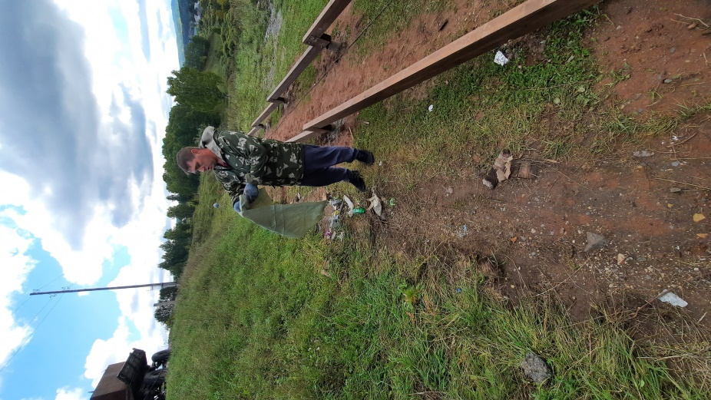
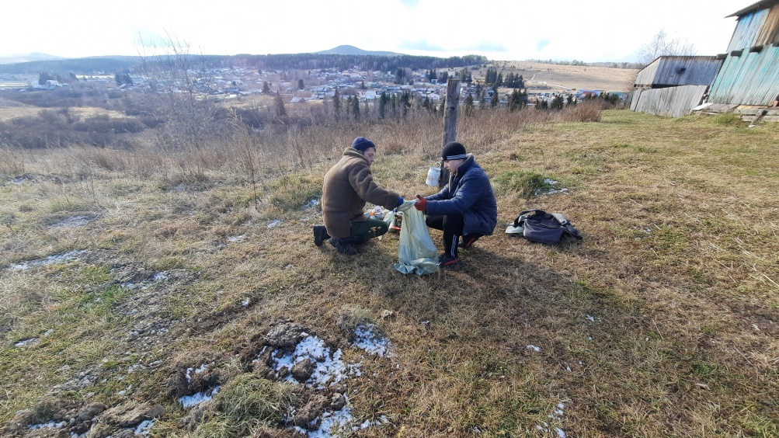

Приведение в порядок памятных и мемориальных мест

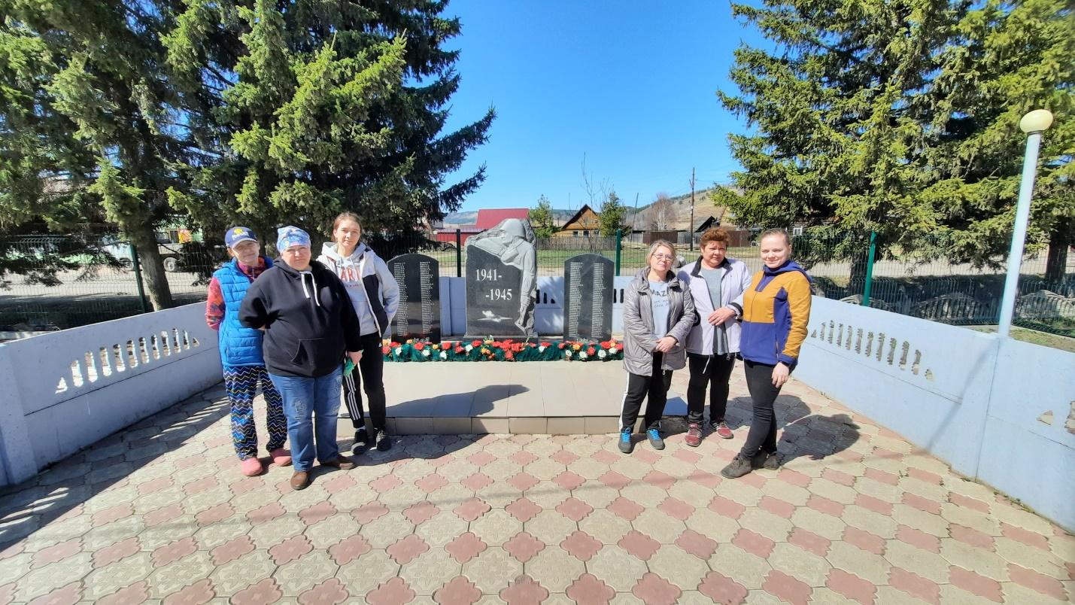

К празднованию Победы в Великой Отечественной войне проводились работы вокруг памятника погибшим, силами сотрудников администрации Маганского сельсовета несколько раз убиралась территория, прилегающая к памятнику (покос травы, уборка мусора, высадка цветов).

Уборка несанкционированных свалок

Вывезен мусор с кладбищ с. Маганск, п. Березовский, д. Свищево
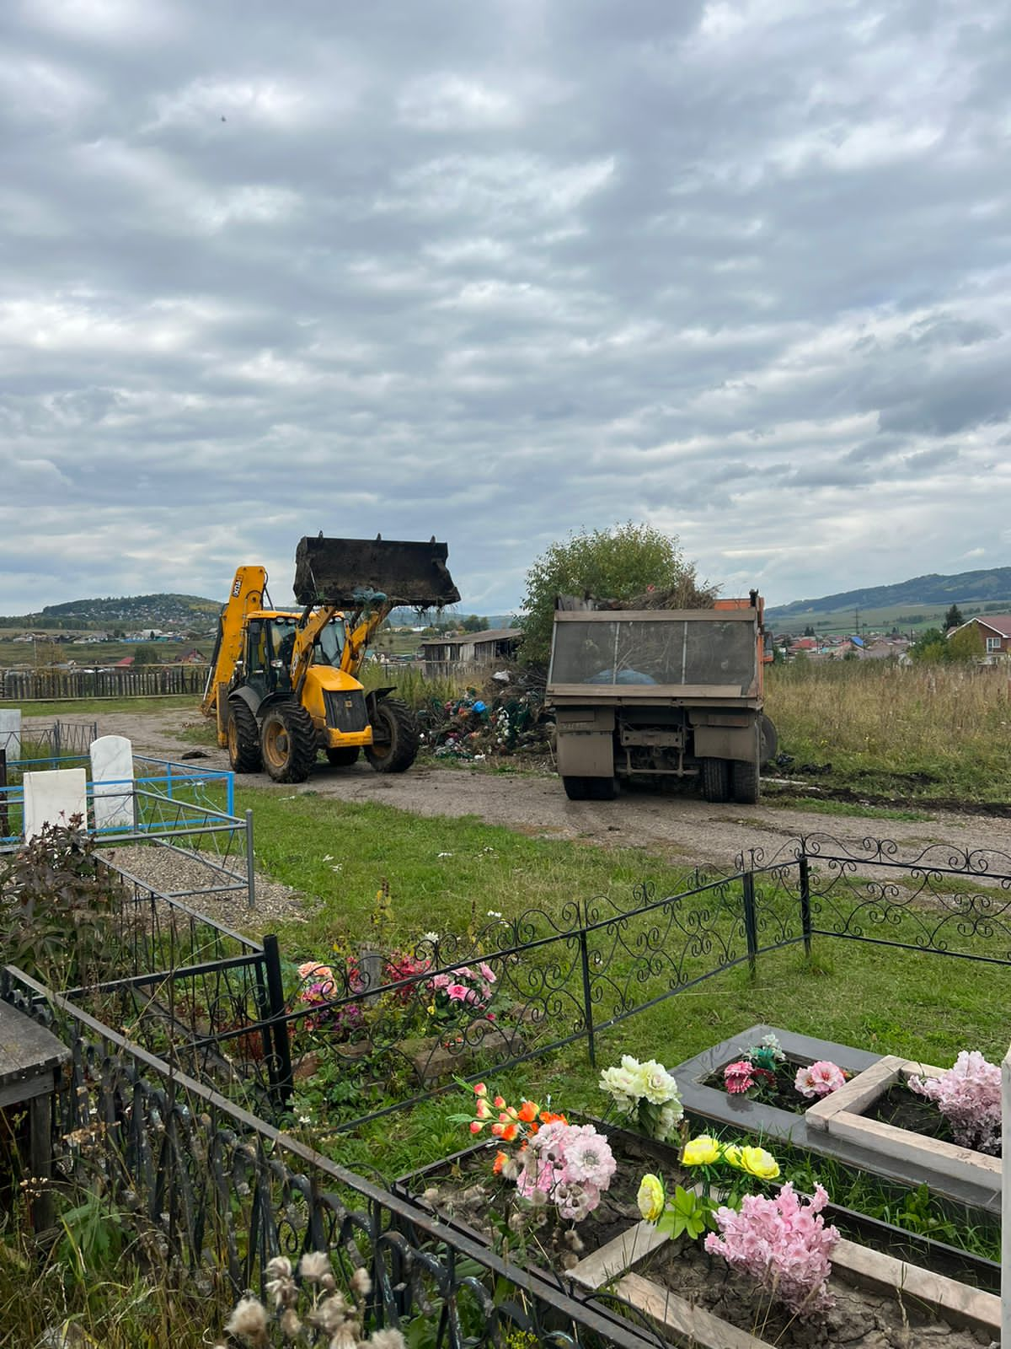

Работы еще много. В настоящее время на кладбищах организовано несколько мест несанкционированной свалки отходов, население продолжает оставлять мусор, несмотря на запрет.
Для решения проблем благоустройства требуется отлаженная система и рутинная работа, но все же заботу о чистоте, должны проявлять сами жители. Сельсовет – наш дом, поэтому долг каждого жителя думать о будущем и не загрязнять территорию бытовыми отходами.

Плоскостные сооружения

Многофункциональную спортивную площадку открыли в с. Маганск. Здесь смогут заниматься люди разного возраста. Проект реализован по государственной программе Красноярского края «Развитие физической культуры и спорта».
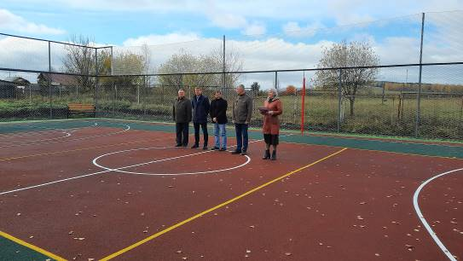

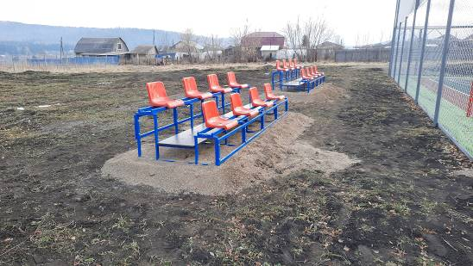

Противопаводковые работы

В 2022 г. проводились противопаводковые работы, которые привели к полной ликвидации подтопления в зимний и весенний период жилых домов по ул. Советская в с. Маганск, где во время перепада температур разливался ручей. Под автомобильной дорогой проложена новая водопропускная труба большего диаметра, в целях отвода ручья, талых и паводковых вод со стороны возвышенностей; осушения почвы в низинных местах.
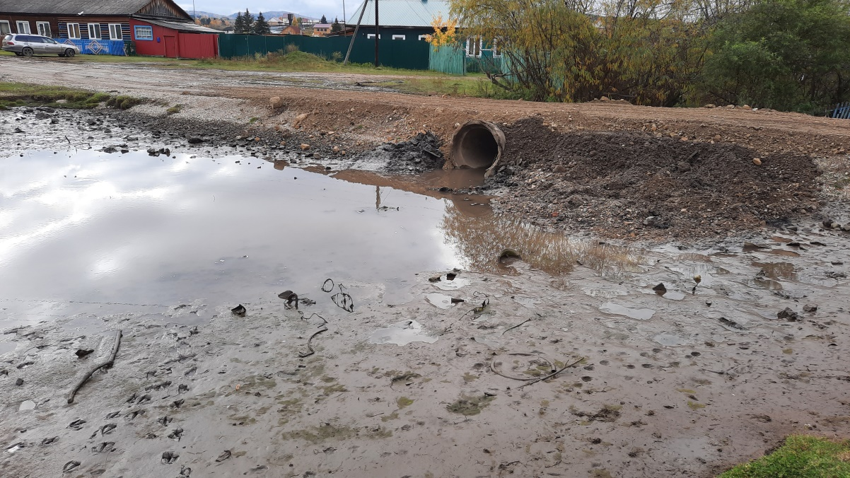
Вследствие разрушения старого водопропускного деревянного настила произошло разрушение дорожного покрытия в п. Береть. Под автомобильной дорогой проложена новая водопропускная труба и восстановлено дорожное покрытие.
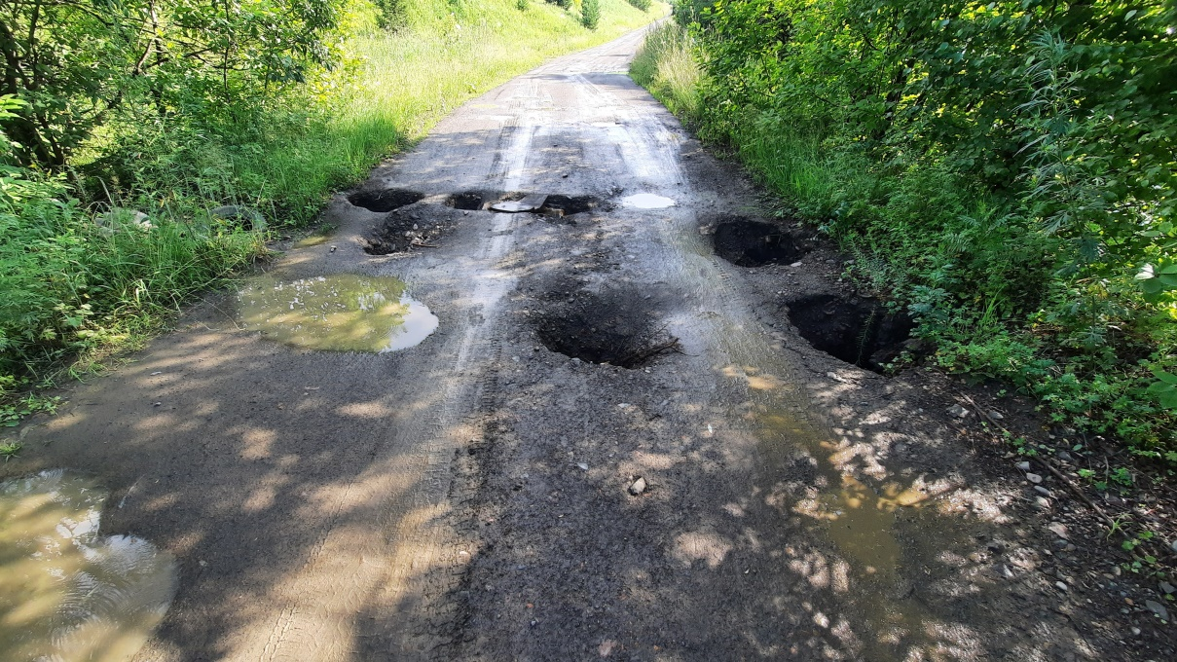
.

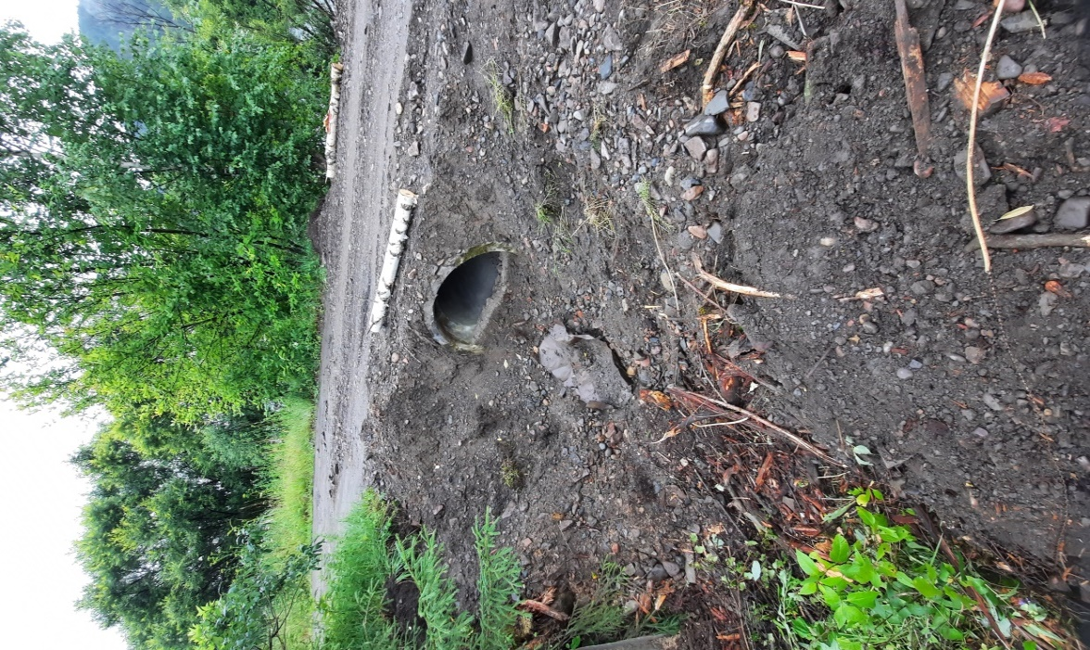

В п. Верхняя Базаиха заменили старый аварийный настил через ручей новым водопропускным П-образным железобетонным блоком. Также восстановлено дорожное покрытие.

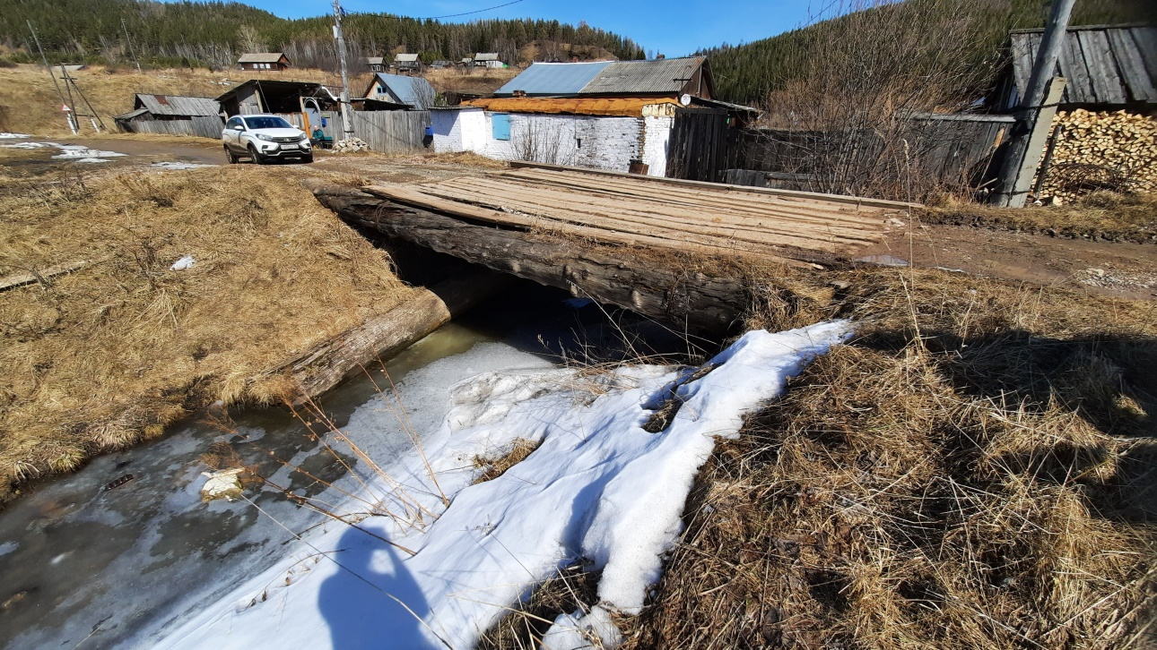
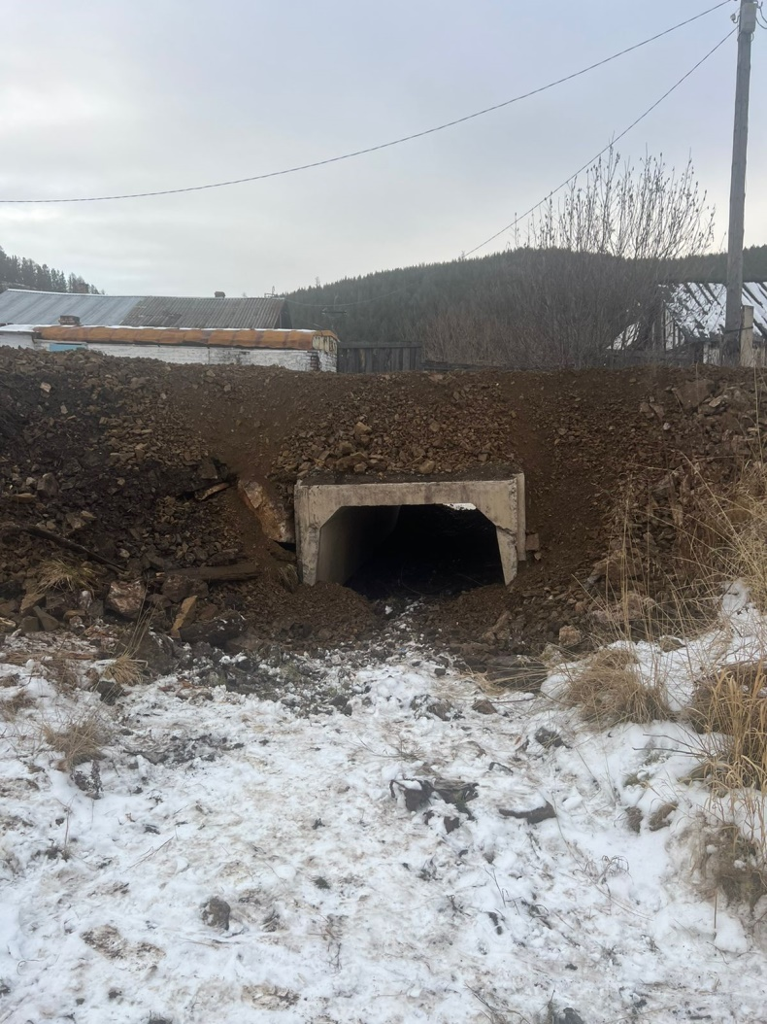

Программа поддержки местных инициатив

В 2022 г. на территории Маганского сельсовета был реализован инициативный проект «Благоустройство общественной территории «Всегда на высоте».
Поселок Березовский делится поселок на две части «Верхнюю» и «Нижнюю». В верхней части поселка находятся такие важные для населения учреждения как: Березовская средняя образовательная школа № 5, сельский дом культуры «Радуга», Библиотека поселка Березовский, Березовская ОВП. В нижней части поселка расположены: почта, Краевое государственное бюджетное учреждение социального обслуживания «Маганский психоневрологический интернат».
Силами местных жителей 20 лет назад был оборудован настил из древесины, длиной 180 метров. Деревянная конструкция располагается прямо на земле, вследствие чего доски практически сгнили и пришли в негодность. Силами местных жителей и администрации Маганского сельсовета проводилась частичная замена сгнивших досок, но этого недостаточно. За много лет использования настил находился в плачевном состоянии, который не только портил вид, но и являлся травмоопасным. Поручней на настиле нет, поэтому при подъеме человеку не за что было держатся. Необходимость поручней обусловлена тем, что перепад высот от нижней точки территории до верхней больше 20 метров. В холодное время года существовала опасность скатиться вниз, так как настил полностью засыпает снегом и становилось трудно и опасно по нему ходить. Поэтому одной из важных задач проекта являлась необходимость оборудовать зону передвижения людей с устойчивыми и крепкими перилами и поручнями.
В рамках реализации данного проекта создана:
Красивая, современная, благоустроенная, освещаемая, безопасная общественная зона на склоне с перепадом высот больше 20 метров, длиной 180 м. Удовлетворены потребности в безопасном, быстром, удобном передвижении детей в школу, взрослых на работу, пожилых людей в медицинское учреждение, почту, клуб, а также другие учреждения и жилые дома.
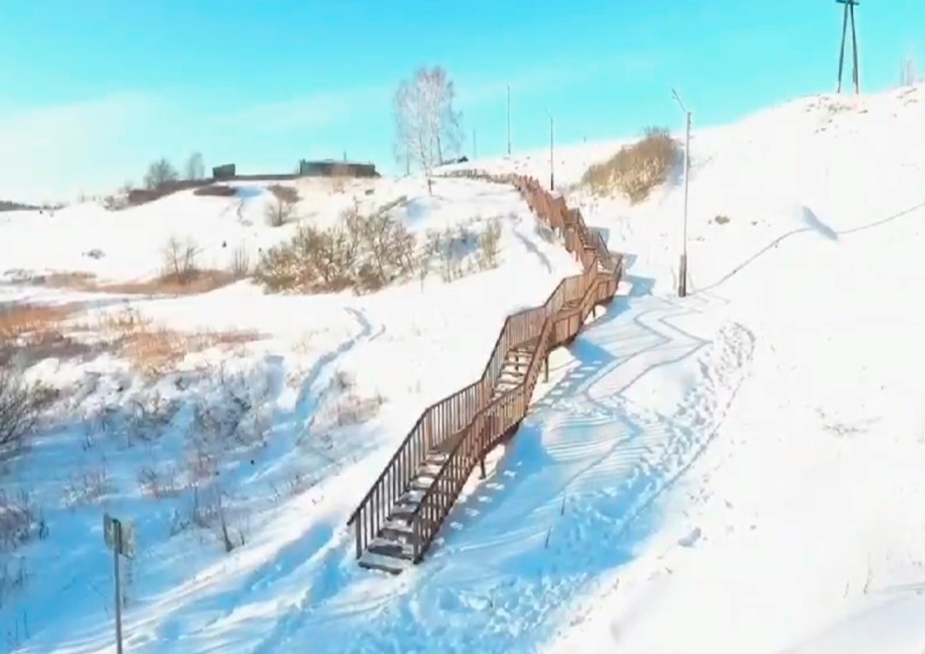
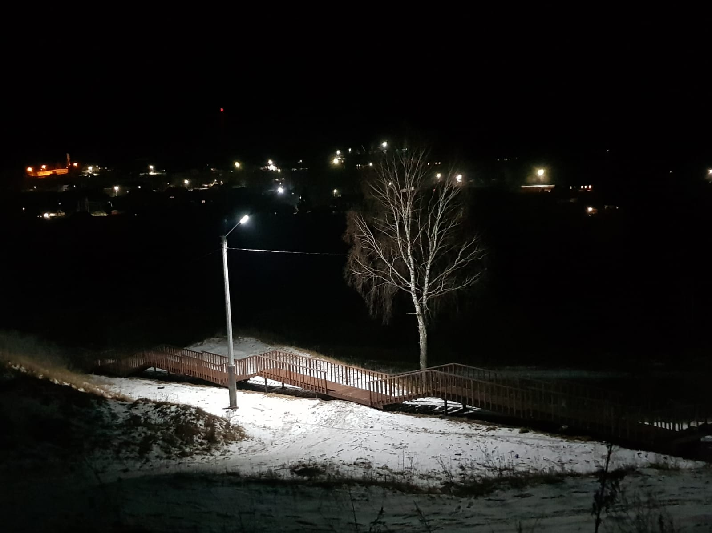

Общая стоимость проекта составила 1764,706 р. Субсидия бюджету муниципального образования из краевого бюджета на реализацию программы по поддержке местных инициатив составила – 1500,000 р. Добровольные пожертвования на реализацию проекта составили 143 000 рублей: в т. ч. юридические лица – 90 000 рублей, физические лица – 53 000 рублей. Вклад из местного бюджета составил – 121,706 рублей.
Слова благодарности хочется выразить:
Инициативной группе поселка Березовский за активное и плодотворное участие в подготовке и реализации инициативного проекта «Благоустройство общественной территории «Всегда на высоте»
Предпринимателям за сотрудничество, оказанную помощь и содействие в реализации инициативного проекта.

В планах на 2023 год продолжить работу по благоустройству в том же направлении.
Обращаю особое внимание на активность граждан. С помощью участия инициативного бюджетирования возможно решить множество задач по благоустройству наших сёл. У нас большие планы, направления определены. Только совместными усилиями мы можем добиться результатов. От жителей поселения зависит многое и Ваше участие очень важно. Уже в ближайшее время необходимо определиться с заявками в программы 2024 г. Приглашаем всех граждан на общие собрания для участия в обсуждении и выборе проектов.

6. Пожарная безопасность
На территории Маганского сельсовета находится 9 населенных пунктов, 9 из которых подвержены угрозе ландшафтных пожаров и 6 населенных пунктов подвержены угрозе лесных пожаров (п. Березовский, п. Береть, п. Урман, п. Брод, п. Верхняя Базаиха, п. Жистык).
На территории сельсовета во всех населённых пунктах есть естественные источники для забора воды. Подъезды к источникам воды приводятся в надлежащее состояние. Так, в 2022 г. в д. Свищево оборудован подъезд с площадкой (пирсом) с твердым покрытием размерами 12 х 12 м у пожарного водоисточника (река Березовка) для установки пожарных автомобилей и забора воды.
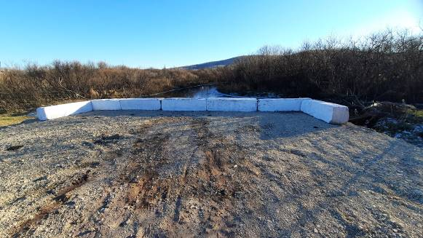

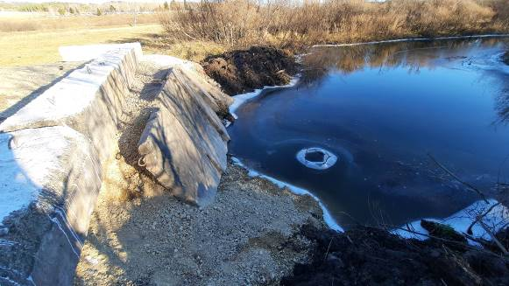

5 гидрантов в п. Березовский находятся в нерабочем состоянии более 5 лет, по причине недостаточного диаметра водопроводной трубы и низкого давления воды в системе. Из-за высоких финансовых затрат замена водопроводных сетей на данный момент не представляется возможным.
В распоряжении администрации Маганского сельсовета имеется три передвижных комплекса «Огнеборец», мотопомпа, пожарный инвентарь для обеспечения первичных мер пожарной безопасности на территории сельсовета.
В целях усиления противопожарной пропаганды сотрудниками администрации проводятся превентивные мероприятия совместно с представителями СКО «Преображенское» и ПЧ-42, а именно: подворовой обход жителей с вручением памяток и устных разъяснений, касаемо вопроса пожарной и экологической безопасности. Проведены подворовые обходы населения на предмет противопожарной безопасности печного отопления, очистке территорий домовладений от мусора, сорной и сухой растительности, пройдено 170 домовладений.
Также, ведется работа по пропаганде противопожарной безопасности с различными организациями на территории Маганского сельсовета: проводятся инструктажи, беседы и др. В общеобразовательных школах с учениками проводятся беседы.
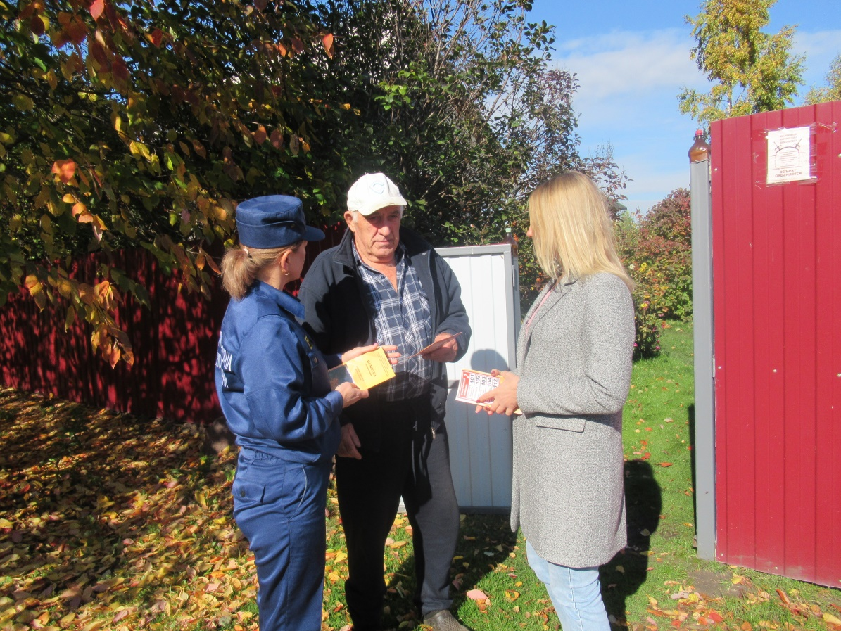
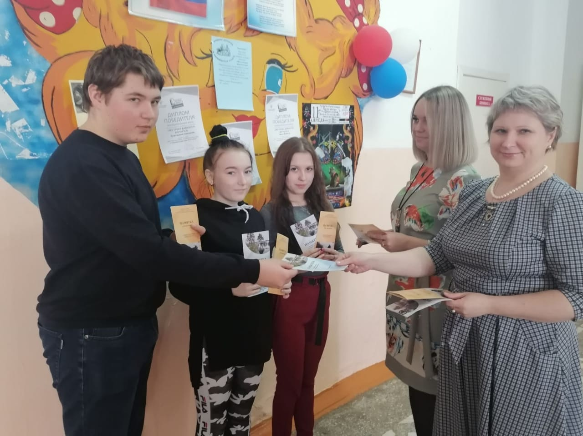
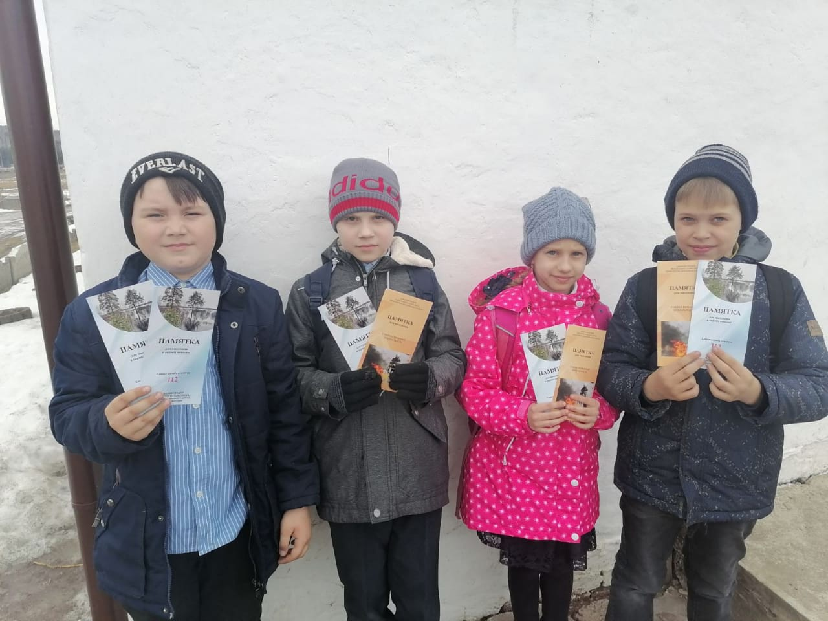
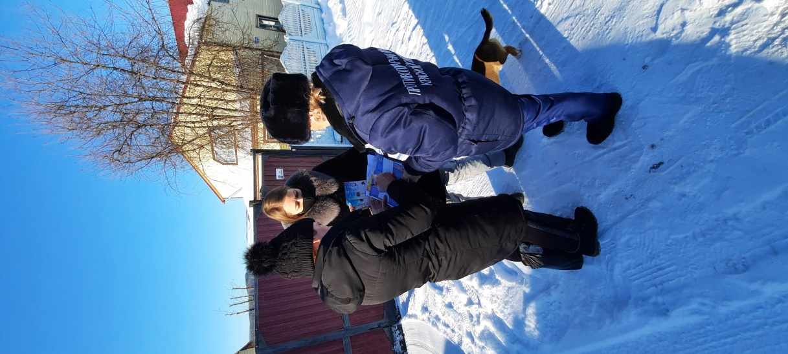

Увеличились категории людей пенсионного возраста, дачных участков, не имеющие возможности содержания печного оборудования, электрооборудования, своевременного выкоса сорной растительности вокруг домовладения.
Скос травы администрацией производится в пределах закрепленных действующим законодательством полномочий на обочинах вдоль автомобильных дорог общего пользования местного значения, расположенных в населенных пунктах.
Административная комиссия рассмотрела 29 дел об административных правонарушениях по статье 5.1. закона Красноярского края от 02.10.2008 № 7-2161 «Об административных правонарушениях».
На территории муниципального образования Маганский сельсовет расположены 5 населенных пунктов: п. Береть, п. Урман, п. Брод, п. Верхняя Базаиха, п. Жистык, расположенных на землях государственного лесного фонда Российской Федерации.
На территории Маганского сельсовета расположены 65 СНТ и ДНТ, подверженных угрозе лесных и ландшафтных пожаров. С председателями СНТ и ДНТ ведется работа по разъяснению и обучению мерам пожарной безопасности.
С дорожными службами, энергетиками, министерством лесного хозяйства и министерством сельского хозяйства осуществляется межмуниципальное взаимодействие.
Субсидии на мероприятия первичных мерах пожарной безопасности, выполняемых на территории Маганского поселения Березовского района в 2022 году составили 268000 р.
Заместителем главы Маганского сельсовета разработаны брошюры на тему пожарной безопасности. На изготовление брошюр в типографии выделено 5 000 рублей.

7. Жилищно - коммунальное хозяйство
Ежегодно администрация Маганского сельсовета оплачивает услуги жилищно-коммунального хозяйства:
1) За поставку электроэнергии по договору с ПАО «Красноярскэнергосбыт» на электроснабжение в 2022 г. – 2 766254,95 руб.
Оплата за электроэнергию включает в себя оплату за уличное освещение в населенных пунктах, за электроэнергию в сельских домах культуры, клубах, водозаборную скважину в с. Маганск и п. Верхняя Базаиха, администрация сельсовета, на объектах ЖКХ, находящихся в собственности Маганского сельсовета – всего 18 точек учета.
2) Обслуживание водозаборной скважины с. Маганск и водопроводных сетей в п. Березовский за 2022 г. составляет – 324 000,00 рублей;
3) Расходы на содержание уличного освещения в населенных пунктах – 299602,20 рублей.

8. Дорожный фонд

Ремонт улично-дорожной сети
Протяжённость дорог общего пользования составляет 56,6 километров.
Содержание автомобильных дорог местного значение в населенных пунктах в 2022 г составило – 2269400,00 рублей.

В рамках субсидии на реализацию мероприятий программы «Дороги Красноярья» государственной программы Красноярского края «Развитие транспортной системы» в п. Березовский отремонтировано 280 метров асфальто-бетонного покрытия дороги общего пользования местного значения по ул. Лесная, от перекрестка ул. Пионерская до ул. Строителей КрАЗа в размере 3086561,25 рублей.

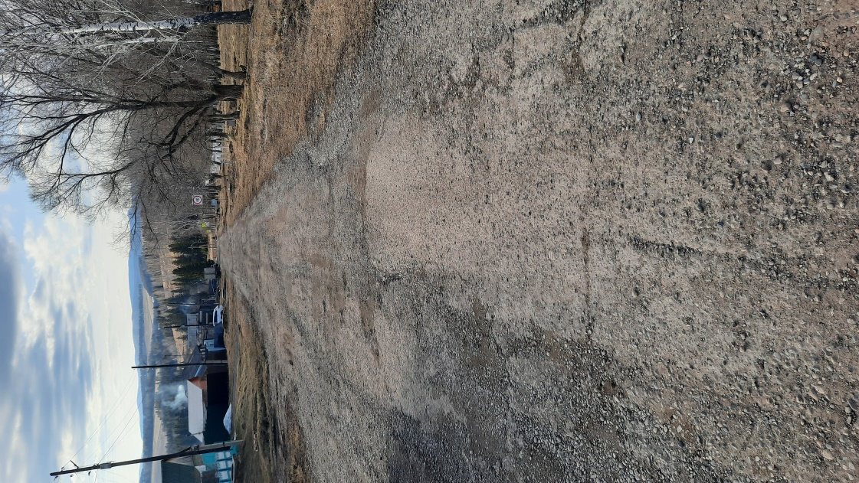
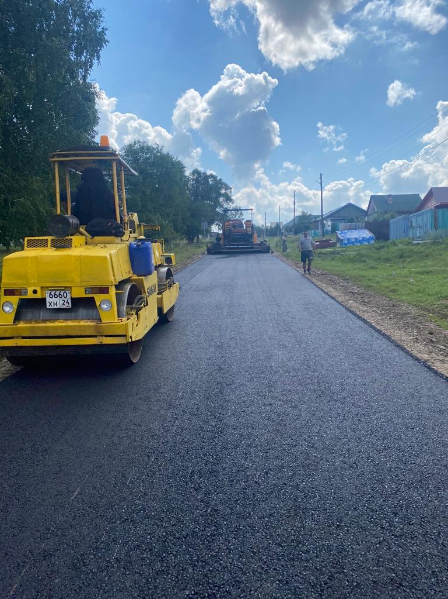

Выполнены работы по профилированию проезжей части и отсыпка песчано-гравийной смесью автомобильных дорог общего пользования:
- п. Жистык, ул. Центральная;
- с. Маганск, ул. Ленина;
- п. Маганский, ул. Солнечная;
- д. Свищево, ул. Октябрьская

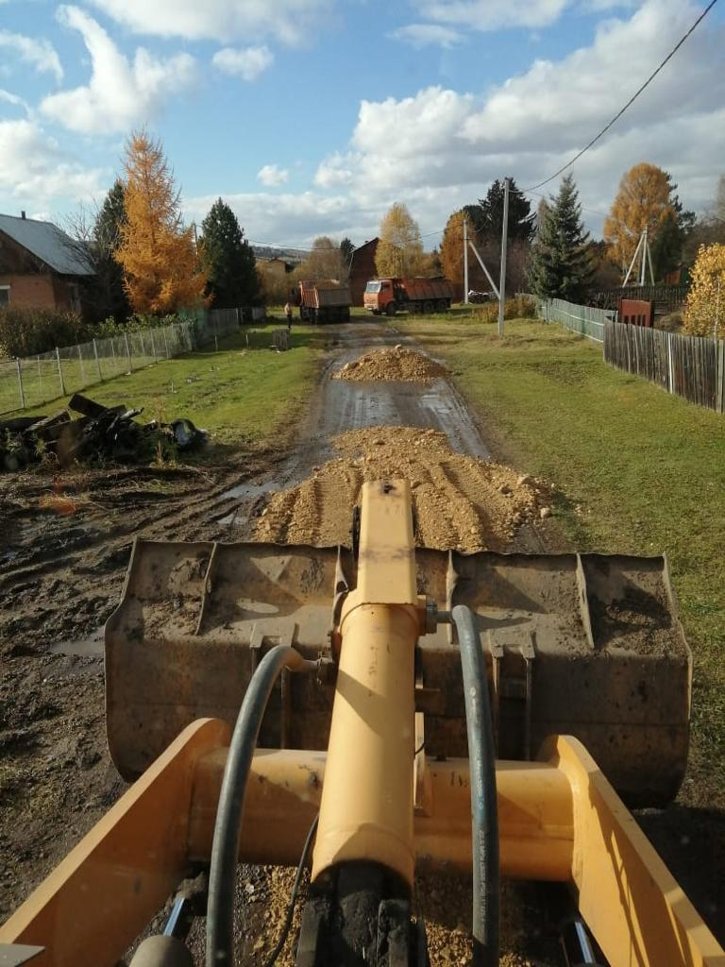

9. ЗАКЛЮЧЕНИЕ
В заключении позвольте мне выразить благодарность нашему депутатскому корпусу, и всем жителям нашего поселения за работу и помощь в 2022 году. Благодарю за активную жизненную позицию всех, кто неравнодушен к судьбе сельсовета, кто помогает своим участием создавать на территории Маганского сельсовета достойную и комфортную жизнь.

Благодарю Вас за внимание!

